Возможности использования дистанционных технологий
в современных условиях школы

(Слайд 1) Содержание и качество образования, его доступность, соответствие потребностям конкретной личности в решающей степени определяют состояние интеллектуального потенциала современного общества. Ориентация процесса обучения, его содержания, методов, средств и организационных форм на индивидуальные особенности и потребности учащихся становится более эффективной при активном использовании инновационных технологий обучения, основанных на методически обоснованном использовании информационно-коммуникационных технологий: от построения урока с использованием электронных образовательных ресурсов до реализации дистанционного обучения.
Исследованию различных аспектов обучения с использованием ИКТ технологий посвящены работы многих зарубежных и отечественных исследователей (Ю.С. Брановский, В. Васильев, И.В. Гребнев, В.В. Давыдов, С.П. Плеханов, В.В. Рубцов и др.).
При этом в работах авторов отмечается перспективность широкого внедрения дистанционных образовательных технологий, которые, как отмечается в Законе об образовании РФ, вправе использовать любое образовательное учреждение.
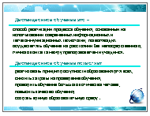
(Слайд 2) Дистанционное обучение уже прочно вошло в нашу жизнь, однако значительная часть исследований в этой области связана с высшей школой или посвящена дистанционному обучению детей с ОВЗ, хотя очевидно, что существует категория школьников, для которых ДО является едва ли не единственным способом получения качественного образования.
К основным потребителям дистанционного обучения относятся:
- учащиеся, которые не могут по причине болезни, временно или постоянно, посещать учебное заведение;
- дети с ограниченными возможностями здоровья;
- учащиеся, живущие в отдаленных от центра районах и желающие обучаться на профильном уровне тому или иному предмету, но не имеющие для этого возможности в традиционной очной форме;
- ученики малокомплектных школ, в которых нет учителей по отдельным учебным предметам.
Отсутствие возможности дать своим детям качественное образование является одной из причин миграции населения в крупные города Российской Федерации.
При этом во многом решены вопросы организации высокоскоростных каналов связи для всех регионов России. В рамках приоритетного национального проекта «Образование» все образовательные учреждения подключены к сети Интернет.
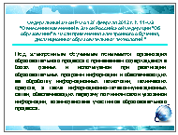
(Слайд 3) В соответствии с Концепцией долгосрочного социально-экономического развития Российской Федерации на период до 2020 года, стратегической целью государственной политики в области образования является повышение доступности качественного образования. Поэтому сейчас в нашей стране реализуются крупные федеральные проекты: «Федеральный целевой проект развития образования 2011—2015 гг.», «Развитие дистанционного образования детей-инвалидов», Национальная образовательная инициатива «Наша новая школа».
Правовые основы дистанционного обучения содержатся в действующем Законе РФ «Об образовании». Определение электронного обучения дано в Федеральном законе "Об образовании" в части применения электронного обучения, дистанционных образовательных технологий" от 28 февраля 2012 г. Порядок использования дистанционных образовательных технологий регламентирует приказ № 137 от 06.05.2006 «Об использовании дистанционных образовательных технологий».
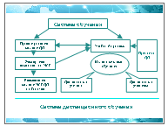
(Слайд 4) Система ДО базируется на 3-х составляющих:
Технологический этап (материальная база и программное обеспечение)
Содержательный этап (создание информационных ресурсов в виде курсов ДО, сайтов, порталов, методическая поддержка)
Организационный этап (обучение и переподготовка преподавателей ДО, педагогическое сопровождение учащихся в процессе обучения, т.е. организация и проведение учебного процесса)
На схеме представлены взаимосвязи между компонентами системы. Левая часть схемы отражает подготовительный этап работы к учебному процессу. Правая часть - непосредственно сам учебный процесс, который строится вокруг конкретной модели обучения.
Любая система обучения руководствуется определёнными принципами, которые отражают специфику концепции обучения, специфику предметной области знания, специфику формы обучения, целей ОУ, возрастные особенности обучаемых. Принципы обучения учитывают сложившиеся традиции российской системы образования, специфику ДО и особенности обучения детей (в школе). Дидактические принципы современной системы ДО:
- Принцип системности.
- Принцип интерактивности.
- Принцип гибкости, маневренности всего учебного процесса.
- Принцип информационной и психологической безопасности и др.

Рассмотрим модели организации ДО с точки зрения методики проведения учебного процесса.
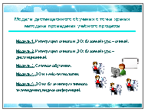
(слайд 5) В настоящее время существующая сеть открытого и дистанционного образования в мировой практике базируется на пяти известных моделях (по классификации Е.С. Полат). Каждая из представленных моделей имеет свою специфику и предназначена для решения конкретных дидактических задач. Каждая модель имеет своего пользователя. Поэтому трудно отдать предпочтение той или иной модели. Рассмотрим их подробнее.

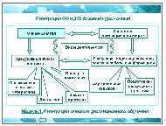
(слайд 6) Модель 1. Интеграция очного и дистанционного обучения
Это наиболее перспективная модель, как показывает уже накопленная практика, причем применительно к школьному образованию, и может использоваться:
- при проведении профильных курсов наряду с очным обучением (ОО);
- при проведении курсов для ликвидации пробелов (с ОО);
- в самостоятельной, проектной, исследовательской деятельности (с ОО);
- в работе по индивидуальным программам;
- для консультаций;
- для совместной деятельности учащихся;
- для выполнения практических работ.

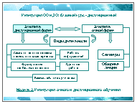
(слайд 7)Данная модель может быть использована в двух вариантах:
- если базовое обучение очное, а отдельные виды деятельности осуществляются дистанционно;
- если базовое обучение дистанционное, а очно проводится только краткосрочный курс или очные семинары, лекции.
В зависимости от сложности материала педагог вправе выносить на очные занятия объяснение нового материала, проверку понимания, дискуссии, защиту проектов. Формирование навыков и подготовку к дискуссиям, проектам можно отнести к занятиям в дистанционной форме.
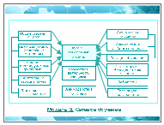
(слайд 8) Модель 2. Сетевое обучение
Данная модель может быть организована в 2-х вариантах: автономные курсы или информационно-образовательная среда. Автономные курсы ДО создаются по отдельным учебным предметам, разделам или темам программы, либо разрабатываются целые виртуальные школы. Автономные курсы предназначены для овладения отдельным учебным предметом, углубления знаний по этому предмету или наоборот, ликвидации пробелов в знаниях.
Второй вариант: информационно-образовательное пространство с курсами согласно учебному плану, с библиотеками (электронными учебниками, словарями, энциклопедиями), лабораторными и практическими занятиями, экскурсиями, системой контроля представляет собой целостную образовательную систему курса с полным набором всего информационного массива, необходимого и достаточного для достижения поставленных задач обучения в данной образовательной системе. Обязательно должна быть возможность работы в форумах, чатах, организация совместных проектов. Отличительной чертой информационно-образовательного пространства является административный блок, где должна быть предусмотрена регистрация, мониторинг, личные дела, права доступа и пр. Очных занятий при сетевом обучении не предполагается. Пример: Ай-школа.
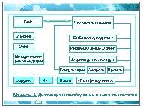
(слайд 9)Модель 3. Дистанционное обучение и кейс-технологии
Модель сетевого обучения и кейс-технологий предназначена для дифференциации обучения. В большом количестве случаев нет необходимости в создании электронных сетевых учебников, если существуют уже утвержденные Министерством образования печатные пособия. Гораздо эффективнее строить обучение, опираясь на уже изданные учебники и учебные пособия и с помощью дополнительного материала, размещаемого в сети либо углублять этот материал для продвинутых учащихся, либо давать дополнительные разъяснения, упражнения, использовать информационные ресурсы Интернет. При этом предусматриваются консультации преподавателей, система тестирования и контроля, дополнительные лабораторные и практические работы, совместные проекты, пр.
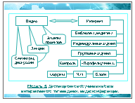
(слайд 10)Модель 4. Дистанционное обучение на базе интерактивного телевидения, видеоконференций
Модель интерактивного телевидения связана с телевизионными технологиями и пока очень дорогая. Это трансляция занятий с помощью видеокамер и телевизионного оборудования на расстояние. Эта модель полностью имитирует очную форму. С её помощью стены класса словно раздвигаются, и аудитория расширяется за счет удаленных студентов, с которыми учитель и учащиеся могут вступать в контакт (по типу телемоста). Соответственно, данная модель требует присутствия учащихся (как и в очной форме) в определенное время в определенном месте.

Организационные модели учебного процесса при дистанционном обучении
Специфика каждой модели дистанционного учебного процесса обусловливает отбор содержания обучения, методов, организационных форм и средств обучения.
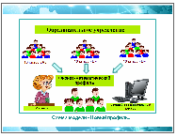
(слайд 11) Организационная модель «Новый профиль»
Группа обучающихся, занимающихся по модели «Новый профиль», формируется из обучающихся разных классов одного образовательного учреждения, осваивающих образовательную программу по профильным предметам с использованием дистанционных образовательных технологий в сопровождении сетевого преподавателя и тьютора.
Данная модель будет использована в случае, когда 15 или более обучающихся параллели выразят желание изучать на профильном уровне дисциплину, преподаватель по которой отсутствует в штате данного образовательного учреждения, либо когда квалификационный уровень преподавателя не соответствует требованиям, предъявляемым к преподавателям профильного обучения.
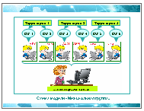
(слайд 12) Организационная модель «Межшкольная группа»
«Межшкольные группы» формируются из обучающихся различных образовательных учреждений одного или нескольких муниципальных образований, выразивших желание осваивать один и тот же предмет. Использование данной модели было целесообразно в следующих двух случаях.
1. В ряде ОУ одного или разных муниципальных образований были выявлены обучающиеся, желающие дистанционно изучать одну и ту же дисциплину, но их количество было недостаточно для формирования полноценной группы, чтобы использовать модель «Новый профиль».
2. В ОУ, реализующих образовательные программы с использованием индивидуальных учебных планов, из потока обучающихся выделялись малые группы сотрудничества по одному предмету. Такие группы объединялись с аналогичными группами из других ОУ, и их деятельность сопровождалась сетевыми преподавателями.
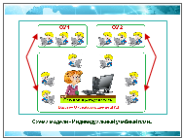
(слайд 13) Организационная модель «Индивидуальный учебный план» («ИУП»)
Группа обучающихся, занимающихся по ИУП, формируется на базе малых групп сотрудничества со сменным составом обучающихся, работающих по индивидуальным учебным планам. В случаи возникновения ситуации, когда открыть предметную группу в соответствии с образовательными потребностями обучающихся не представлялось возможным из-за её малочисленности (менее 10 человек). В таких случаях создается учебная группа ДО, включающая как обучающихся из ОУ, работающего по индивидуальным учебным планам, так и обучающихся из других ОУ данного или иных муниципальных образований. Ядром этой смешанной группы является контингент ОУ, работающий по ИУП. При этом сама группа является модификацией организационной модели «Межшкольная группа», так как в неё входят обучающиеся из других школ.

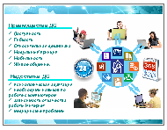
(слайд 14). Преимущества дистанционного образования:
1) Доступность. Возможность получать качественное образование, находясь при этом в любой точке земного шара.
2) Гибкость. Обучающиеся могут работать в удобном для себя месте, в удобное время, в удобном темпе.
3) Относительная дешевизна. В среднем дистанционное образование обходится на 50 % дешевле традиционных форм обучения.
4) Модульный принцип. Учебная программа составляется для каждого обучающегося индивидуально и представляет собой последовательный набор курсов-модулей, отвечающий индивидуальным потребностям обучающегося.
5) Мобильность. Возможность всегда иметь при себе переносной компьютер с учебными материалами, лекциями и заданиями.
6) Живое общение. Видеолекции, видеоконференции и форум-общение компенсируют отсутствие прямого визуального контакта.
Основные недостатки, сопровождающих дистанционную форму образования:
- психологическая адаптация для восприятия учебного материала затруднена;
- при отсутствии навыков по работе с компьютером на уровне пользователя ДО затруднено;
- зависимость процесса обучения от качества Интернет-канала (грозы, аварии на электростанции и т.д.);
- медицинские проблемы при сидячей работе за компьютером: страдает зрение, позвоночник, суставы кистей рук.
(Слайд 15). Какие же возможности открывают дистанционные технологии в современной школе.

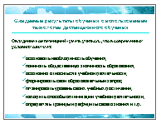
(слайд 16). Говоря о внедрении ДО нельзя не отметить соответствие ожидаемых результатов обучения ФГОС среднего полного образования, т.к. формирование УУД напрямую связано с овладением компетенции «уметь учиться», что в современных условиях означает:

- осознавать необходимость обучения, понимать его общественную значимость образования;
- осознанно относиться к учебной деятельности;
- формировать свой образовательный запрос;
- планировать уровень своих учебных достижений;
- находить способы оптимизации учебной деятельности;
- определять границы и дефициты своего знания и т.д.
(Слайд 17). Дистанционное обучение предполагает гибкость, широкую вариативность и дифференциацию в выборе обучающимися как содержания, так и форм получения образования. Образовательные модели, основанные на использовании технологий дистанционного обучения, становятся эффективным ресурсом реализации общеобразовательных программ.
Таким образом, можно сделать вывод: Возможности ДО, достаточно широки, и являются средством обеспечения доступного качественного образования.

